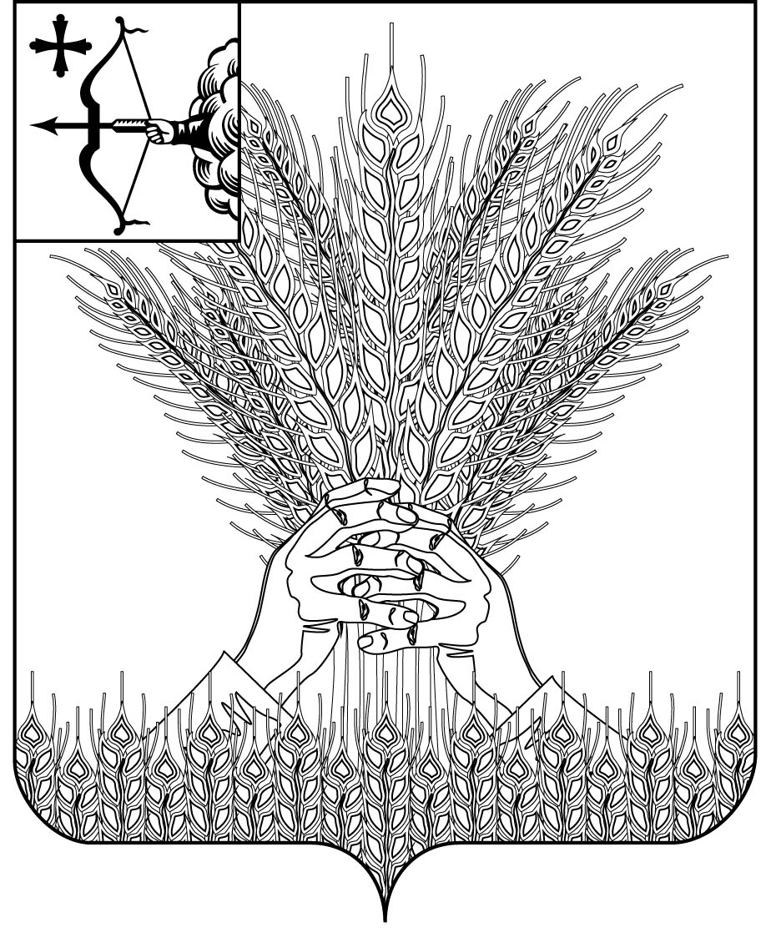

**АДМИНИСТРАЦИЯ КИКНУРСКОГО**

**МУНИЦИПАЛЬНОГО ОКРУГА**

**КИРОВСКОЙ ОБЛАСТИ**

**ПОСТАНОВЛЕНИЕ**

26.08.2022 № 550 пгт Кикнур

**Об утверждении плана мероприятий по реализации приоритетных направлений государственной антинаркотической политики**

**Кикнурского муниципального округа на период до 2030 года**

В целях реализации Стратегии государственной антинаркотической политики Российской Федерации на период до 2030 года, утвержденной Указом Президента Российской Федерации от 23.11.2020 № 733 «Об утверждении Стратегии государственной антинаркотической политики Российской Федерации на период до 2030 года», в исполнении распоряжения Губернатора Кировской области от 25.12.2020 № 126 «О реализации приоритетных направлений государственной антинаркотической политики в Кировской области на период до 2030 года», администрация Кикнурского муниципального округа ПОСТАНОВЛЯЕТ:

1. Утвердить план мероприятий по реализации приоритетных направлений государственной антинаркотической политики Кикнурского муниципального округа до 2030 года (далее – План мероприятий), согласно приложению № 1.

2. Рекомендовать ПП Кикнурский МО МВД России «Яранский», КОГАУСО «Межрайонный комплексный центр социального обслуживания населения пгт. Кикнур», КОГБУЗ «Кикнурская ЦРБ» организовать исполнение плана мероприятий.

3. Утвердить плановые значения показателей эффективности реализации Плана мероприятий по годам, согласно приложения № 2.

4. Утвердить методику расчета показателей эффективности реализации Плана мероприятий, согласно приложения № 3.

5. Считать утратившим силу Постановление от 28.01.2021 № 56 «Об утверждении плана мероприятий по реализации приоритетных направлений государственной антинаркотической политики Кикнурского муниципального округа на период до 2030 года».

6. Контроль за выполнением настоящего постановления оставляю за собой.

7. Настоящее постановление опубликовать в Сборнике муниципальных правовых актов органов местного самоуправления муниципального образования Кикнурский муниципальный округ Кировской области

Глава Кикнурского

муниципального округа С.Ю. Галкин

|  |
| --- |
| Приложение 1  УТВЕРЖДЕН  постановлением администрации  Кикнурского муниципального округа  Кировской области  от 26.08.2022 № 550 |

**План мероприятий по реализации приоритетных направлений государственной антинаркотической**

**политики Кикнурского муниципального округа на период до 2030 года**

|  |  |  |  |  |
| --- | --- | --- | --- | --- |
| **№**  **п/п** | **Основные направления государственной антинаркотической политики задачи и меры по ее реализации** | **Содержание мероприятий[1]** | **МП, в которой мероприятие реализовывается, либо планируется к реализации** | **Исполнители** |
| **1. Совершенствование антинаркотической деятельности и государственного контроля за оборотом наркотиков** | | | | |
| **1.1. Уничтожение инфраструктуры незаконных производства, транспортировки и распространения наркотиков, существенное сокращение сырьевой базы незаконного производства наркотиков на территории региона** | | | | |
| 1.1.1 | Совершенствование механизмов выявления незаконных посевов и очагов произрастания дикорастущих наркосодержащих растений, фактов их незаконного культивирования, а также методов уничтожения дикорастущих наркосодержащих растений | Организация работы по уничтожению очагов произрастания дикорастущих наркосодержащих растений на территории Кикнурского муниципального округа;  Организация разъяснительной профилактической работы с населением в рамках правовой ответственности за незаконное культивирование наркосодержащих растений и употребление различных видов наркотиков в рамках сельских сходов | П.7.6, 7.5. раздел 7 «Профилактика преступлений и правонарушений и борьба с преступностью» муниципальной программы  «Профилактика правонарушений в Кикнурском муниципальном округе» на 2022-2025 годы | Администрация Кикнурского муниципального округа,  ПП «Кикнурский» МО МВД России «Яранский» * |
| **1.2. Обеспечение эффективной координации антинаркотической деятельности** | | | | |
| 1.2.1 | Обеспечение согласованности мер по реализации настоящего плана мероприятий на территории Кикнурского муниципального округа | Проведение ежеквартальных заседаний антинаркотической комиссии, Кикнурского муниципального округа**;**  Проведение ежеквартального мониторинга в округе и рассмотрение данных мониторинга на совещаниях с заведующими теротделов, руководителями наркоситуации;  Организованное взаимодействие при проведении Всероссийских и региональных акций «Будущее Кировской области – без наркотиков» и «Сообщи, где торгуют смертью», а также оперативно- профилактической операции «Мак»;  Проведение семинаров, «круглых столов, занятий для специалистов образования и культуры | п.7.1, п.7.3, п.7.8. раздела 7 «Профилактика преступлений и правонарушений и борьба с преступностью» муниципальной программы «Профилактика правонарушений в Кикнурском муниципальном округе» на 2022-2025 годы | Администрация Кикнурского муниципального округа,  ПП «Кикнурский» МО МВД России «Яранский» *, |
| 1.2.2 | Методическое обеспечение деятельности органов местного самоуправления по вопросам реализации антинаркотической политики | Выпуск и распространение информационных листовок, буклетов по профилактике наркотизации молодежи (памяток, буклетов);  Комплектование библиотечных фондов изданиями антинаркотической направленности на различных носителях информации | п.6.9, п. 7.4. раздела 7 «Профилактика преступлений и правонарушений и борьба с преступностью» муниципальной программы «Профилактика правонарушений в Кикнурском муниципальном округе» на 2022-2025 годы | Отдел социальной политики администрации округа,  Кикнурская ЦБС  Кикнурская ЦРБ  ПП «Кикнурский» |
| **1.3. Совершенствование системы мониторинга наркоситуации, повышение оперативности и объективности исследований в сфере контроля за оборотом наркотиков** | | | | |
| 1.3.1 | Выявление и пресечение функционирования в информационно-телекоммуникационной сети «Интернет» ресурсов, используемых для пропаганды незаконных потребления и распространения наркотиков | Мониторинг ресурсов в информационно-телекоммуникационной сети «Интернет» с целью выявления и направления на блокировку источников информации, содержащих противоправный контент в сфере незаконного оборота наркотиков;  наполнение Интернет-пространства антинаркотическим контентом | п.7.10. раздела 7 «Профилактика преступлений и правонарушений и борьба с преступностью» муниципальной программы «Профилактика правонарушений в Кикнурском муниципальном округе» на 2022-2025 годы | Н.М.Жегалина,  ПП «Кикнурский» МО МВД России «Яранский» *  КОГБУЗ «Кикнурская ЦРБ» * (далее- ЦРБ) |
| **2. Профилактика и раннее выявление незаконного потребления наркотиков и сокращение количества преступлений и правонарушений, связанных с незаконным оборотом наркотиков** | | | | |
| **2.1 Формирование на общих методологических основаниях единой системы комплексной антинаркотической профилактической деятельности** | | | | |
| 2.1.1 | Развитие форм и методов первичной профилактики незаконного потребления наркотиков, в том числе совершенствование программ и методик профилактики противоправного поведения молодежи и включения их в практическую деятельность. | Проведение тренингов (индивидуальных и групповых) с подростками и молодежью, склонных к употреблению наркотических средств и психотропных веществ;  Организация просмотров фильмов и роликов антинаркотической направленности,  Проведение классных часов, лекций, бесед, направленных на профилактику употребления наркотических средств, а также выступления на родительских собраниях в образовательных организациях;  Организация конкурсов проектов по профилактике наркомании;  Организация летнего отдыха и трудоустройства в летний период; | п.6.3, п 6.12. «Организация деятельности по профилактике наркомании и пропаганде ЗОЖ» Муниципальная программа  «Профилактика правонарушений в Кикнурском муниципальном округе» на 2022-2025 годы | Управление образования,  учреждения культуры округа  ПП «Кикнурский» МО МВД России «Яранский» *  КОГАУСО «Комплексный центр социального обслуживания в Яранском районе пгт Кикнур» (далее – Центр соц. обслуживания  Отдел трудоустройства в Кикнурском районе |
| 2.1.2 | Включение профилактических мероприятий в образовательные программы, внеурочную и воспитательную работу, проекты, практики гражданско-патриотического, духовно-нравственного воспитания граждан, в особенности детей и молодежи | Проведение в образовательных организациях классных часов и родительских собраний о вреде употребления алкоголя, наркотических средств, в том числе курительных смесей;  Привлечение детей в кружки, секции, военные клубы;  Проведение мероприятий воспитательного и просветительского характера, направленных на предупреждение наркомании: 1 Марта- Международный день борьбы с наркобизнесом, 7 апреля- Всемирный день здоровья, 26 июня- Международный день борьбы с наркоманией;  Оформление в образовательных организациях стендов, наглядной агитации по профилактике наркомании;  Размещение в школьных газетах, на сайтах школ округа, материалов по проводимых акциях по профилактике наркомании и ответственности, связанной с распространением и употреблением наркотических средств, курительных смесей, профилактики алкоголизма, табакокурения  Проведение межведомственных рейдов в образовательные учреждения с участием представителей правоохранительных органов | п. 6.7, п.6.8, п.6.13, 6.10. раздел 6, п.7.2. раздел 7, муниципальной программы «Профилактика правонарушений в Кикнурском муниципальном округе» на 2022-2025 годы | Управление образования  учреждения культуры;  Комиссия по делам несовершеннолетних и защите их прав Кикнурского округа (далее – КДН);  Центр соц. обслуживания  ПП «Кикнурский» МО МВД России  «Яранский» * |
| 2.1.3 | Включение профилактических мероприятий в воспитательную работу с несовершеннолетними, проходящими социальную реабилитацию в условиях специализированных учреждений (отделений) для несовершеннолетних, а также в рамках индивидуальной профилактической работы с несовершеннолетними и семьями с детьми, находящимися в социально опасном положении | Организация и проведение комплексной межведомственной операции «Подросток» на территории Кикнурского муниципального округа;  Разработка и реализация индивидуально-профилактических планов работ с несовершеннолетними и с семьями, находящимися в социально–опасном положении;  Посещение семей (социальный патронаж);  Проведение профилактических бесед, тренингов, анкетирования, как с родителями, так и с детьми. | П.7.3. раздела 7 муниципальной программы  «Профилактика правонарушений в Кикнурском муниципальном округе» на 2022-2025 годы | КДНиЗП;  Центр соц. обслуживания  «Кикнурская ЦРБ» *;  ПП «Кикнурский» МО МВД России  «Яранский» * |
| 2.1.4 | Совершенствование механизма раннего выявления незаконного потребления наркотиков в образовательных организациях, создание условий обязательного участия обучающихся в мероприятиях по раннему выявлению незаконного потребления наркотиков | проведение СПТ и медицинских профилактических осмотров обучающихся,  проведение работы по мотивационному воздействию с педагогами, родителями, обучающимися, проведение работы с детьми «группы риска»; | П.6.1. раздела 6 муниципальной программы  «Профилактика правонарушений в Кикнурском муниципальном округе» | Управление образования,  КДНиЗП;  Центр соц. обслуживания  «Кикнурская ЦРБ» * |
| 2.1.5 | Уделение особого внимания духовно-нравственному воспитанию в образовательных организациях, формирующему у обучающихся устойчивое неприятие незаконного потребления наркотиков | проведение уроков, направленных на формирование у обучающихся правового сознания, повышение уровня ответственности; разработка брошюр и памяток для родителей;  проведение общешкольных мероприятий, направленных на профилактику и пропаганду ЗОЖ | Муниципальная программа  «Профилактика правонарушений в Кикнурском муниципальном округе» на 2022-2025 годы | Управление образования, образовательные организации |
| **2.2. Создание с учетом традиционных российских духовно-нравственных и культурных ценностей условий для формирования в обществе осознанного негативного отношения к незаконному потреблению наркотиков** | | | | |
| 2.2.1 | Активное привлечение добровольцев (волонтеров) к участию в реализации антинаркотической политики | Проведение добровольческих акций, бесед, лекции по пропаганде ЗОЖ и профилактике асоциальных явлений в молодежной среде, участие в мероприятиях и т.д.  Организация и проведение занятий, методических семинаров по подготовке добровольцев из числа подростков и молодежи для работы по популяризации здорового образа жизни и профилактике наркомании | п. 6.11 раздела 6, п.7.9. раздела 7 муниципальной программы  «Профилактика правонарушений в Кикнурском муниципальном округе» на 2022-2025 годы | Отдел социальной политики, учреждения  культуры и  спорта округа |
| 2.2.2 | Организация сотрудничества со средствами массовой информации по вопросам антинаркотической пропаганды, направленного на повышение уровня осведомленности граждан, в первую очередь несовершеннолетних и их родителей (законных представителей), о рисках, связанных с незаконным потреблением наркотиков, и последствиях такого потребления | освещение в СМИ мероприятий и размещение различных материалов в целях пропаганды ответственности за приобретение, потребление, хранение, сбыт, размещение в СМИ и в сети «Интернет» материалов профилактической направленности, по вопросам формирования здорового образа жизни и профилактики наркомании | п.6.5. «Организация деятельности по профилактике наркомании и пропаганде ЗОЖ» муниципальной программы  «Профилактика правонарушений в Кикнурском муниципальном округе» на 2022-2025 годы | Антинаркотическая комиссия администрации  Учреждения культуры  «Кикнурская ЦРБ» |
| 2.2.3 | Пропаганда и популяризация физической культуры и спорта, а также здорового образа жизни среди всех категорий населения | Проведение культурно-массовых спортивных мероприятий, направленных на формирование ЗОЖ;  Проведение спортивных мероприятий (спартакиад, ГТО, акций, первенств по видам спорта) под лозунгами «Спорт против наркотиков», «За здоровый образ жизни». Участие в окружных, региональных, районных мероприятиях; | п.6.4, 6.6, пункта 6 «Организация деятельности по профилактике наркомании и пропаганде ЗОЖ»» муниципальной программы  «Профилактика правонарушений в Кикнурском муниципальном округе» на 2022-2025 годы | Отдел социальной политики, учреждения  культуры и спорта округа |
| 2.2.4 | Организация информирования населения и гостей региона о негативных последствиях потребления наркотиков и об ответственности за участие в их незаконном обороте в туристско-информационном пространстве региона | Изготовление наружной антинаркотической рекламы (баннеров, растяжек, плакатов);  Изготовлениеэкипировки для волонтеров событий округа с пропагандой ЗОЖ;  Проведение мероприятий на базе сборного пункта военного комиссариата с лицами призывного возраста в период весенней и осенней призывных кампаний, | П. 6.2. «Организация деятельности по профилактике наркомании и пропаганде ЗОЖ» Муниципальная программа  «Профилактика правонарушений в Кикнурском муниципальном округе» на 2022-2025 годы, муниципальная программа «Развитие физической культуры и спорта» на 2021-2025 годы.  Муниципальная программа «Повышение эффективности реализации молодежной политики и организация отдыха и оздоровления детей и молодежи» на 2021-2025 годы | Отдел социальной политики администрации округа |
| 2.2.5 | Проведение в трудовых коллективах лекций и бесед | Проведение в трудовых коллективах лекций и бесед активистами Кикнурского муниципального округа | Муниципальная программа  «Профилактика правонарушений в Кикнурском муниципальном округе» на 2022-2025 годы | Кикнурская ЦРБ*  ПП «Кикнурский» *  Отдел социальной политики администрации округа |
| **3. Сокращение числа лиц, у которых диагностированы наркомания или пагубное (с негативными последствиями) потребление наркотиков** | | | | |
| **3.1 Повышение доступности для наркопотребителей профилактики, диагностики и лечения инфекционных заболеваний (ВИЧ-инфекции, вирусных гепатитов, туберкулеза, инфекций, передающихся половым путем)** | | | | |
| 3.1.1 | Совершенствование раннего выявления (на уровне первичного звена здравоохранения) незаконного потребления наркотиков и лекарственных препаратов с психоактивным действием | работа с наркопотребителями по мотивационному побуждению к обращению за специализированной медицинской помощью;  информирование населения о возможности получения гражданами наркологической помощи и социальной реабилитации | Муниципальная программа  «Профилактика правонарушений в Кикнурском муниципальном округе» на 2022-2025 годы | специалисты первичного звена КОГБУЗ «Кикнурская ЦРБ» *,  Яранский МФ ФКУ УИИ УФСИН России по Кировской области |
| **3.2 Повышение доступности социальной реабилитации и ресоциализации для наркопотребителей, включая лиц, освободившихся из мест лишения свободы, и лиц без определенного места жительства** | | | | |
| 3.2.1 | Развитие системы социальной реабилитации больных наркоманией, а также ресоциализации наркопотребителей | Проведение целенаправленной профилактической работы с лицами, употребляющими наркотические вещества;  Организация социальной помощи лицам, прошедшим реабилитацию, оказание содействия в вопросах трудоустройства, получения образования, а также оказания помощи семьям, находящимся в трудной жизненной ситуации;  Ведение постоянодействующей базы данных лиц, освободившихся из мест лишения свободы и прибывших в округ на постоянное место жительства;  реализация регламента реабилитации и ресоциализации наркопотребителей, в том числе несовершеннолетних | Муниципальной программы  «Профилактика правонарушений в Кикнурском муниципальном округе» на 2022-2025 годы | Администрация Кикнурского округа,  Центр социального обслуживания *  Отдел трудоустройства в Кикнурском районе  Кикнурская ЦРБ  Управление образования,  КДНиЗП  Яранский МФ ФКУ УИИ УФСИН России по Кировской области |

_______________

|  |
| --- |
| Приложение 2  УТВЕРЖДЕНЫ  постановлением администрации  Кикнурского муниципального  округа Кировской области  от № |

**Плановые значения показателей эффективности реализации Плана мероприятий по годам**

|  |  |  |  |  |  |  |  |  |  |  |  |  |  |  |
| --- | --- | --- | --- | --- | --- | --- | --- | --- | --- | --- | --- | --- | --- | --- |
| №  п/п | Наименование показателя | Единица измерения | Значение показателя | | | | | | | | | | | |
| 2019 год (базовый) | 2020 год | 2021 год | 2022 год | 2023 год | 2024 год | 2025 год | 2026 год | 2027 год | 2028 год | 2029 год | 2030 год |
| 1. | Вовлеченность населения в незаконный оборот наркотиков | случаев на 100 тыс. населения | 83,0 | 81,0 | 79,0 | 77,0 | 75,0 | 73,0 | 71,0 | 69,0 | 67,0 | 65,0 | 63,0 | 61,0 |
| 2. | Криминогенность наркомании | случаев на 100 тыс. населения | 28,7 | 28,4 | 27,0 | 26,0 | 25,0 | 24,0 | 24,0 | 23,0 | 22,0 | 21,0 | 20,0 | 19,0 |
| 3. | Количество случаев отравления наркотиками, в том числе среди несовершенно-летних | случаев на 100 тыс. населения | 0 | 0 | 0 | 0 | 0 | 0 | 0 | 0 | 0 | 0 | 0 | 0 |
| 4. | Количество случаев смерти в результате потребления наркотиков | случаев на 100 тыс. населения | 0 | 0 | 0 | 0 | 0 | 0 | 0 | 0 | 0 | 0 | 0 | 0 |

________________

|  |
| --- |
| Приложение 3  УТВЕРЖДЕНА  постановлением администрации  Кикнурского муниципального  округа Кировской области  от № |

**Методика расчёта Плановых значений показателей**

**эффективности реализации Плана мероприятий по годам**

|  |  |
| --- | --- |
| 1. Вовлеченность населения в незаконный оборот наркотиков на 100 тыс. населения по отношению к 2019 году | Значение показателя рассчитывается по формуле:  ВН = (Куг.отв. + Кадм.отв.) / КНпост. x 100000, где:  ВН – вовлеченность населения МО в незаконный оборот наркотиков (случаев на 100 тыс. человек населения);  Куг.отв. – количество случаев привлечения к уголовной ответственности за нарушения законодательства РФ о наркотических средствах и психотропных веществах в отчетном году, по данным отчетности Управления Министерства внутренних дел Российской Федерации по Кировской области (далее – УМВД России по Кировской области) (случаев);  Кадм.отв. – количество случаев привлечения к административной ответственности за нарушения законодательства РФ о наркотических средствах и психотропных веществах в отчетном году, по данным отчетности УМВД России по Кировской области (случаев);  КНпост. – количество постоянного населения МО на конец отчетного года, по данным отдела государственной статистики территориального органа Федеральной службы государственной статистики по Кировской области  (далее – ОГС Кировстат) (человек); |
| 2. Криминогенность наркомании (случаев на 100 тыс. населения) | Значение показателя рассчитывается по формуле:  КН = (Кпотр.уг. + Кпотр.адм.) / КНпост. x 100000, где:  КН – криминогенность наркомании (случаев на 100 тыс. человек населения);  Кпотр.уг. – количество наркопотребителей, привлеченных к уголовной ответственности в отчетном году, по данным отчетности УМВД России  по Кировской области (человек);  Кпотр.адм. – количество наркопотребителей, привлеченных  к административной ответственности в отчетном году, по данным отчетности УМВД России по Кировской области (человек);  КНпост. – количество постоянного населения Кировской области на конец отчетного года, по данным ОГС Кировстата (человек); |
| 3. Количество случаев смерти в результате потребления наркотиков (случаев на 100 тыс. населения) | Значение показателя рассчитывается по формуле:  Снарк. = Ксмерт. / Чнас. x 100000, где:  Снарк. – количество случаев смерти в результате потребления наркотиков (случаев на 100 тыс. человек населения);  Ксмерт. – количество смертей в результате потребления наркотиков по МО в отчетном году, по данным токсикологического мониторинга территориального отдела Управления Федеральной службы по надзору в сфере защиты прав потребителей и благополучия человека по Кировской области (далее – ТО Роспотребнадзора) (случаев);  Чнас. – количество постоянного населения МО на конец отчетного года,  по данным ОГС Кировстата (человек); |
| 4. Количество случаев отравления наркотиками, в том числе среди несовершеннолетних (случаев на 100 тыс. населения) | Значение показателя рассчитывается по формуле:  Онарк. = Котр. / Чнас. x 100000, где:  Онарк. – количество случаев отравления наркотиками в МО, в том числе среди несовершеннолетних (случаев на 100 тыс. человек населения);  Котр. - количество отравлений в результате потребления наркотиков  по МО в отчетном году, по данным токсикологического мониторинга ТО Роспотребнадзора (случаев);  Чнас. – количество постоянного населения МО на конец отчетного года,  по данным ОГС Кировстат (человек). |

.

______________

1.